*Національний технічний університет України*

*‘ Київський політехнічний інститут’*

*Факультет інформатики та обчислювальної техніки*

*Кафедра обчислювальної техніки*

***Лабораторна робота №2***

*Виконав: Мроць Ю.Б.*

*Група: ІО-12*

*Номер зк: 121910 = 0100 1100 00112*

*Перевірив: Поспішний О.С.*

*Київ — 2013*

***Варіант завдання***

№ ЗК: 121910 = ..00 00112

Функція: 2С+4AB

***Вихідні дані***

|  |  |  |  |  |  |
| --- | --- | --- | --- | --- | --- |
| a4 | a2 | Спосіб адресації мікрокоманд | Структура ПМК | Ємність ПМК(слів) | Використання зони $β_{4}$ для перевірки слова МК |
| 0 | 1 | примусовий | матрична | 64 | на парність |
| Спосіб мікропрограмування – горизонтальний | | | | | |

|  |  |  |  |  |
| --- | --- | --- | --- | --- |
| а6 | а5 | а4 | Тривалість мікрооперації підсумовування | Початкова адреса мікропрограми |
| 0 | 0 | 0 | 7 | 18h |

***Виконання завдання***

1. **Зона**

1) Розрядність адреси:

2) Довжина поля константи:

3) Довжина поля управління мультиплексором:

4) Таблиця кодування розрядів поля управління мультиплексором:

|  |  |
| --- | --- |
| $$m2m1$$ | УС |
| 00 | 0 |
| 01 | Х |
| 10 | - |
| 11 | 1 |

5) Довжина зони :

1. **Зона**

1) Кількість управляючих сигналів: 6

2) Карта програмування:

|  |  |  |  |  |  |  |  |
| --- | --- | --- | --- | --- | --- | --- | --- |
| № Вершини | УС | $$β_{2}$$ | | | | | |
| AB | C | LA | LC | D | S |
| 1(П) | - | 0 | 0 | 0 | 0 | 0 | 0 |
| 2 | AB, C | **1** | **1** | 0 | 0 | 0 | 0 |
| 3 | LA | 0 | 0 | **1** | 0 | 0 | 0 |
| 4 | LC | 0 | 0 | 0 | **1** | 0 | 0 |
| 5 | LA | 0 | 0 | **1** | 0 | 0 | 0 |
| $$α$$ | - | 0 | 0 | 0 | 0 | 0 | **1** |
| 6 | S, D | 0 | 0 | 0 | 0 | **1** | **1** |
| 7 | S, C | 0 | **1** | 0 | 0 | 0 | **1** |
| K | - | 0 | 0 | 0 | 0 | 0 | 0 |

1. **Зона**

1) Максимальна тривалість МО дорівнює:

2) Максимальна затримка:

3) Довжина зони $β_{3}$:

$$n_{β3} = ]\log_{2}{6}[ + 1 = 4$$

1. **Довжина слова МК**
$$n_{МК}=n_{β_{1}}+n_{β_{2}}+n_{β_{3}}+n_{β_{4}}=5+6+4+1=16$$

2. **Розміщення мікрокоманд в ПМК**

1) Початкова адреса:

2) Розміщення мікрокоманд в ПМК

|  |  |  |  |  |  |  |  |  |
| --- | --- | --- | --- | --- | --- | --- | --- | --- |
|  | 000 | 001 | 010 | 011 | 100 | 101 | 110 | 111 |
| 000 |  |  |  |  |  |  |  |  |
| 001 |  |  |  |  |  |  |  |  |
| 010 |  |  |  |  |  |  |  |  |
| 011 | 1(П) | 2 | 3 | 4 |  |  |  |  |
| 100 |  |  |  | 5 |  |  |  |  |
| 101 |  |  |  | $$α$$ | 6 | К | 7 |  |
| 110 |  |  |  |  |  |  |  |  |
| 111 |  |  |  |  |  |  |  |  |

1. **Карта програмування БМУ**

|  |  |  |  |  |  |  |  |  |  |  |  |  |  |  |  |  |
| --- | --- | --- | --- | --- | --- | --- | --- | --- | --- | --- | --- | --- | --- | --- | --- | --- |
|  | № МК | Адреса | | $$β_{1}$$ | | | $$β_{2}$$ | | | | | | $$β_{3}$$ | | $$β_{4}$$ |  |
| рядок | стовпець | V | К | М | AB | C | LA | LC | D | S | ЗР |  |
| 18h | **1(П)** | *011* | *000* | 0 | 00 | 11 | 0 | 0 | 0 | 0 | 0 | 0 | 0 | 000 | 0 | 18h |
| 19h | **2** | *011* | *001* | 0 | 01 | 00 | 1 | 1 | 0 | 0 | 0 | 0 | 0 | 000 | 1 | 19h |
| 1Ah | **3** | *011* | *010* | 0 | 01 | 11 | 0 | 0 | 1 | 0 | 0 | 0 | 0 | 000 | 0 | 1Ah |
| 1Bh | **4** | *011* | *011* | 1 | 10 | 00 | 0 | 0 | 0 | 1 | 0 | 0 | 0 | 000 | 1 | 1Bh |
| 23h | **5** | *100* | *011* | 1 | 10 | 11 | 0 | 0 | 1 | 0 | 0 | 0 | 0 | 000 | 1 | 23h |
| *2Bh* | $$α$$ | *101* | *011* | 0 | 10 | 01 | 0 | 0 | 0 | 0 | 0 | 1 | 0 | 000 | 1 | *2Bh* |
| 2Ch | **6** | *101* | *100* | 0 | 11 | 00 | 0 | 0 | 0 | 0 | 1 | 1 | 0 | 000 | 0 | 2Ch |
| 2Eh | **7** | *101* | *110* | 0 | 01 | 11 | 0 | 1 | 0 | 0 | 0 | 1 | 1 | 010 | 1 | 2Eh |
| 2Dh | **К** | *101* | *101* | 0 | 10 | 11 | 0 | 0 | 0 | 0 | 0 | 0 | 0 | 000 | 1 | 2Dh |

1. **Структурна схема БМУ з матричною ПМК**

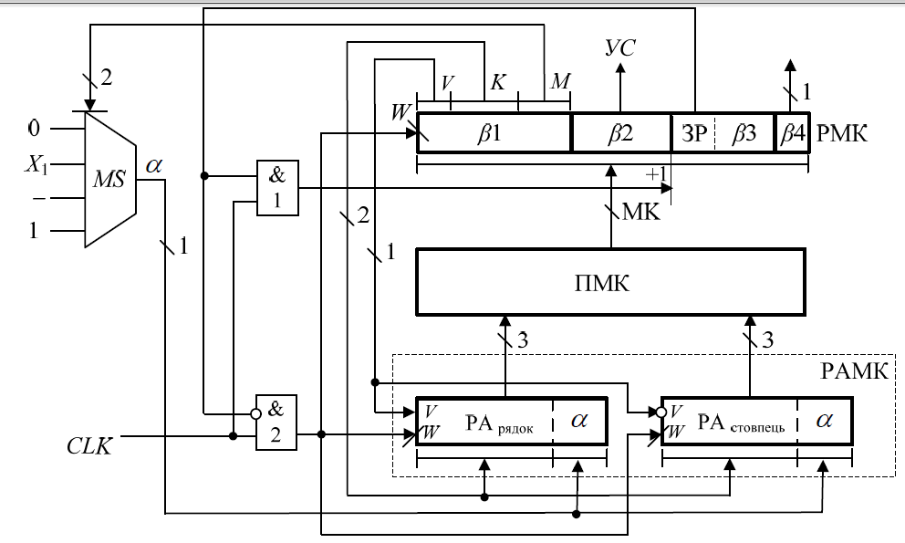

1. **Блок-схеми**



1. **Функціональна схема**

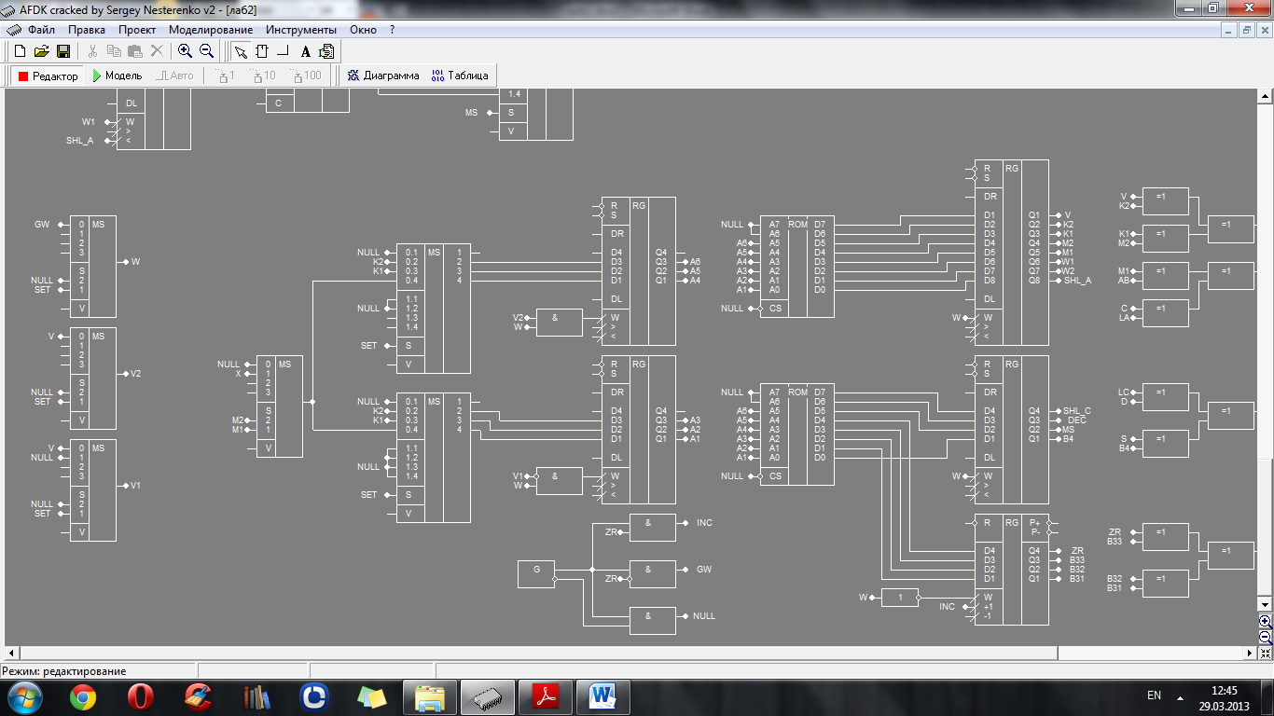

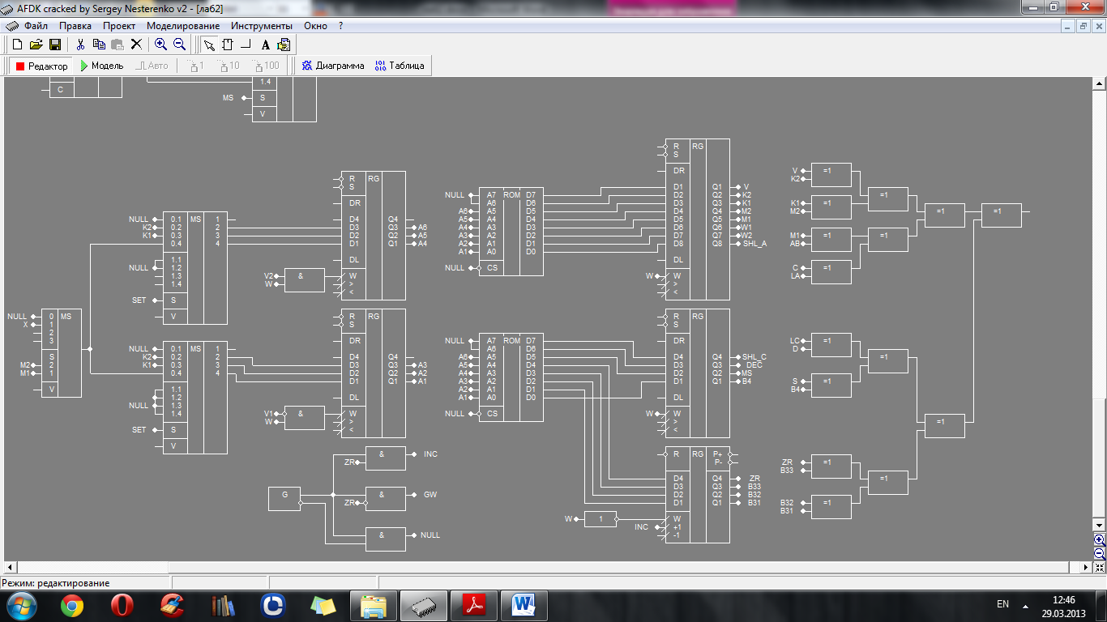

1. **Висновок**

*У даній роботі побудована функціональна схема в програмі AFDK 2.0, яка виконує обчислення функції з 32-х розрядними значеннями в якості операндів. Значення A та В записуються в регістри RGA та RGB відповідно, де RGB являється лічильником. Початкове значення записується в мультиплексом і передається в регістр RGС, через управляючий сигнал MS. В якості множення на 2 була використана операція зсуву значень вліво. В якості управляючого пристрою виступає БМУ з параметрами, що вказані в вихідних даних.*